PROYECTO FINAL MÓDULO HTML Y CSS

Página turismo Valle de Pineta

La web se centra en informar y destacar al usuario las actividades y eventos que le permiten recorrer y disfrutar el entorno natural del Valle de Pineta, ya sea con la práctica deportiva, como culinaria, eventos, fiestas….Conociendo además la historia y las tradiciones de uno de los valles más desconocidos del Pirineo Oscense.

MAPA DEL SITIO

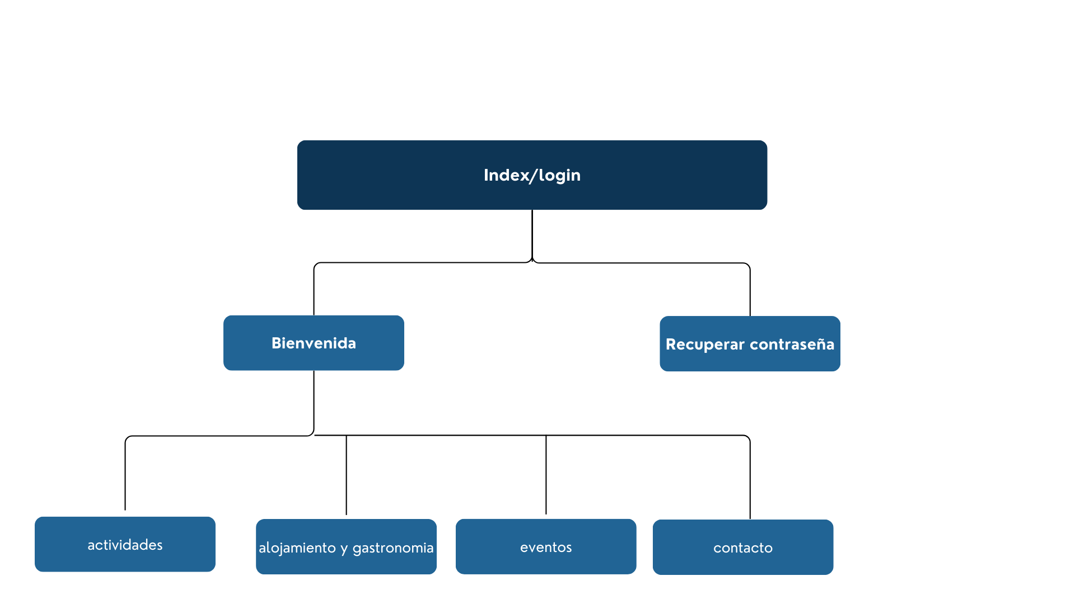

LISTADO TÉCNICAS/HERRAMIENTAS/RECURSOS:
Tipo de técnica/herramienta/recurso | página/s | Elemento/s sobre el que se usa
Media queries | Todas las páginas | Icono de la página
Box-sizing | Todas las páginas | Todos los elementos
Layout Grid | Todas | Distribución bloques de contenido
Layout Flex | Todas | Distribución elementos dentro de cada bloque
Background-image | Todas | Ya sea en contenido central o en bloques laterales de columna
Transición | Index.html recuperacion.html | Botón de envío
Transform | Index.html recuperacion.html | Botón de envío
Border-radius | Index.html recuperacion.html | Formulario-input-botón de envío
Cursor | Index.html recuperacion.html | Botón de envío
Background-blend-mode | Bienvenida.html  actividades.html  alojamiento_gastronomia.html  eventos.html | Imágenes de fondo: sección y columnas.
Cursor | bienvenida.html | Menú desplegable
Animación | bienvenida.html | Imágenes de fondo laterales y central
Transición | bienvenida.html | Sección de navegación a paginas de contenido
Animación | actividades.html | Artículos
Box-shadow | actividades.html  eventos.html | Imágenes
Box-shadow | alojamiento_gastronomia.html | Artículos

RECURSOS EXTERNOS

Imagen paisaje:
https://www.escapadarural.com/blog/wp-content/uploads/2018/05/Valle-de-Pineta-13-1024x681.jpg.webp

Imagen senderistas:
https://walkingfestivallapalma.net/wp-content/uploads/2024/06/senderistas_2024.png

Imagen ciclista:
https://img.freepik.com/fotos-premium/escena-intensa-ciclista-montana-naranja-descendiendo-sendero-forestal-representado-estilo-pintura-expresivo-salpicaduras-color_127746-16656.jpg

Imagen mapa:
https://www.reservabiosferaordesavinamala.com/xx/jpg/mapa_700.png

Emojis:
https://emojiterra.com/es/

Iconos favicon:
https://www.flaticon.es/

Fuentes de letra:
https://fonts.googleapis.com/

Resto de imágenes:
Aparece la ruta en el html, puesto que no se han descargado y el enlace es directamente a su servidor.

